Paper Title* (use style: paper title)

Lucas Barroso Sá 2426651
Abstract—Este documento apresenta o desenvolvimento e a avaliação de modelos preditivos baseados no método de Mínimos Quadrados Ordinários (MQO) para a classificação de expressões faciais. O estudo utiliza sinais de eletromiografia captados por sensores em dois músculos faciais. A metodologia abrange a implementação de classificadores tradicionais, regularizados e polinomiais, avaliados rigorosamente por simulações de Monte Carlo. Observação: símbolos, caracteres especiais e equações matemáticas foram estritamente omitidos do título e do resumo em conformidade com as diretrizes do template.
I.Introduction
O presente trabalho aborda o desenvolvimento de um sistema de predição qualitativa focado no reconhecimento de padrões em sinais de eletromiografia (EMG). A base de dados utilizada é composta por 50.000 amostras captadas a uma taxa de amostragem de 1 kHz, utilizando unidades do Sistema Internacional (SI) como recomendado. Os dados são oriundos de dois sensores posicionados no músculo Corrugador do Supercílio e no Zigomático Maior. O objetivo principal é modelar classificadores matemáticos capazes de categorizar cinco expressões faciais distintas: neutro, sorriso, sobrancelhas levantadas, surpreso e rabugento.
II. Methodology
A estruturação do problema de classificação multiclasse (5 categorias) exigiu a transformação do vetor de características independentes $Y$ em uma matriz binária utilizando a técnica de One-Hot Encoding. Dessa forma, a matriz adotou as dimensões $Y∈R^{N×C}$, permitindo que os estimadores realizassem as predições matricialmente.

As abreviações e acrônimos, como o MQO (Mínimos Quadrados Ordinários), foram definidos na sua primeira aparição no texto. Os modelos avaliados foram:

MQO Tradicional: Estimador base que estabelece um hiperplano de separação linear.

MQO Regularizado (Tikhonov): Adiciona uma penalidade $λ$ à matriz de covariância para estabilizar a pseudo-inversa e evitar sobreajuste.

MQO Polinomial: Aplica uma expansão das características originais até um grau $q$, projetando os dados em dimensões superiores.

Para garantir a validade estatística, projetou-se uma validação cruzada baseada em amostragem aleatória (Simulação de Monte Carlo). Foram executadas $R=500$ rodadas, dividindo os dados a cada iteração em 80% para treinamento e 20% para teste.

III. Results and Discussion
A. Análise Visual e Separação de Classes
As figuras e gráficos gerados durante o experimento foram posicionados preferencialmente no topo ou na base das colunas, evitando o meio da página.
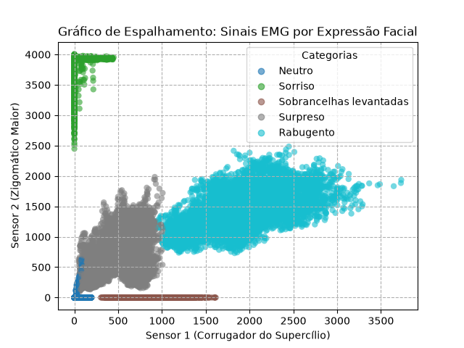
Fig. 1. Gráfico de espalhamento evidenciando a distribuição das expressões faciais captadas pelos sensores EMG.
A análise inicial do gráfico de espalhamento evidenciou uma alta densidade e sobreposição entre as nuvens de pontos das diferentes expressões faciais no espaço bidimensional (Sensores 1 e 2). Essa característica visual fundamenta a hipótese de que as classes não são linearmente separáveis. Consequentemente, um modelo de fronteira linear simples (MQO Tradicional) tende a apresentar uma taxa de erro elevada, pois é matematicamente incapaz de traçar curvas complexas para isolar as zonas de sobreposição.
B. Seleção do Hiperparâmetro Polinomial
Para contornar a não-separabilidade linear, introduziu-se o classificador MQO Polinomial. A definição do hiperparâmetro $q$ (grau do polinômio) baseou-se na análise do compromisso ótimo entre acurácia preditiva e custo computacional.
Durante os testes automatizados, observou-se que a elevação do grau polinomial até $q=3$ trouxe ganhos significativos na taxa de acerto. Contudo, incrementos subsequentes (graus 4 e 5) resultaram em ganhos marginais (inferiores a 0,5%), enquanto o tempo necessário para a estimação dos parâmetros (inversão da matriz estendida) aumentou exponencialmente. Portanto, o hiperparâmetro foi fixado no limiar de saturação em que o custo de processamento se manteve justificável pela melhoria da métrica.

C. Avaliação de Desempenho (Simulação de Monte Carlo)
Os resultados estatísticos das 500 rodadas de validação estão sumarizados na Tabela I.
Modelos | Média | Desvio-Padrão | Maior Valor | Menor Valor
MQO Tradicional | 0.7234 | 0.0065 | 0.7417 | 0.7065
MQO  Reg. ($λ=0.5$) | 0.7236 | 0.0066 | 0.7430 | 0.7033
MQO Polinomial | 0.9482 | 0.0021 | 0.9545 | 0.9422
A comparação das médias confirma que a expansão polinomial superou os modelos puramente lineares ao lidar com a intensa sobreposição de classes verificada no gráfico de espalhamento. O baixo desvio-padrão ao longo das 500 iterações atesta que as estimativas dos modelos são estáveis e não sofrem de variância extrema dependendo do particionamento dos dados.
IV. Conclusão
A aplicação da família de estimadores MQO demonstrou-se uma abordagem sólida para a classificação de sinais eletromiográficos faciais, desde que as limitações espaciais dos dados sejam respeitadas. A incapacidade de separação linear direta foi solucionada com sucesso pela elevação dimensional do método polinomial. A validação estruturada via Monte Carlo conferiu alta confiabilidade às métricas finais, atestando a robustez do classificador escolhido para operar sob a taxa de amostragem definida.

